РОССИЙСКАЯ ФЕДЕРАЦИЯ
ТУЛЬСКАЯ ОБЛАСТЬ

МУНИЦИПАЛЬНОЕ КАЗЕННОЕ ДОШКОЛЬНОЕ ОБРАЗОВАТЕЛЬНОЕ УЧРЕЖДЕНИЕ
«ДЕТСКИЙ САД № 5 КОМБИНИРОВАННОГО ВИДА»
301840, Тульская область, город Ефремов, улица Тульское шоссе
телефон (848741) 57800, e-mail: fatii5@tularegion.org

Опыт работы
Печниковой Анастасии Игоревны
Педагог-психолог

Ефремов 2022 г.

Я, Печникова Анастасия Игоревна закончила в 2015г. – «Орловский государственный университет» - специальный педагог – психолог.
2017г. – «Орловский государственный университет имени И.С. Тургенева» – специальное (дефектологическое) образование.
Работаю педагогом-психологом с 2015 г. На данный момент работаю в МКДОУ №5 с 2019 года.
Считаю себя творческим человеком, занимающимся любимым делом. Люблю всё новое, а именно начать с нуля и добиться результата.
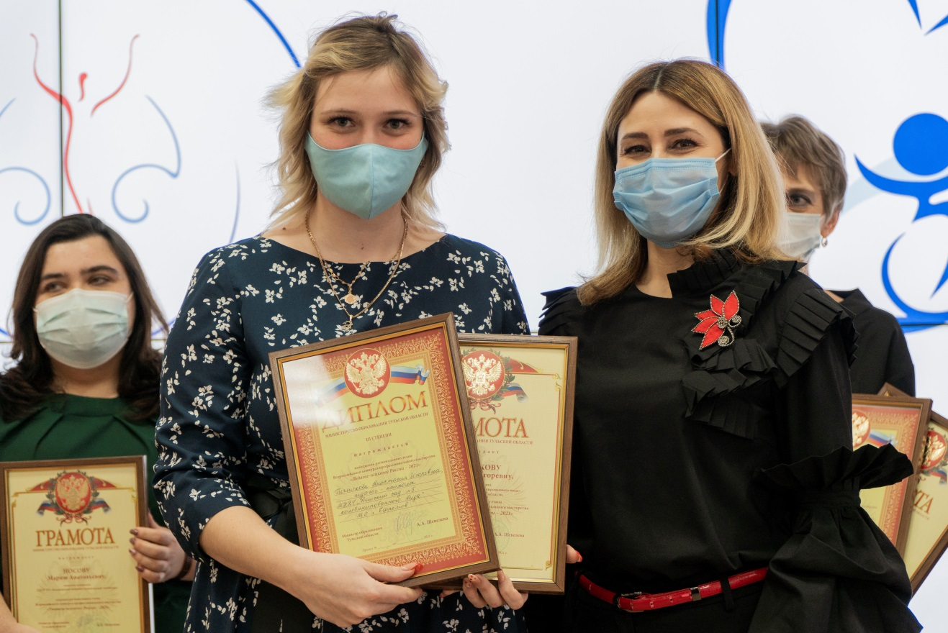
Поскольку в нашем детском саду я работаю относительно недавно, то мне бы хотелось рассказать о моей работе, и о той роли, которую я выполняю как педагог-психолог. Существует миф, что психолог-это врач, так же как психиатр, психоневролог, дефектолог. И дети, с которыми занимаются, не совсем здоровы. Хочется опровергнуть это мнения, ключевое слово тут педагог. Прежде всего - педагог! Работаю я, как педагог-психолог МКДОУ с вполне здоровыми детьми, я их не лечу, я с ними посредством игр и упражнений улучшаю память, внимание, воображение, мышление, познавательное и эмоциональное развитие детей.
Цель моей работы – сделать радостней, и светлей жизнь для подрастающего поколения, зажечь в каждом его звезду, которую не всегда видно, но она обязательно есть и засверкает.
Особое внимание в своей работе я уделяю теме: «Коррекция сенсорно-перцептивных процессов у детей дошкольного возраста с ОВЗ, в условиях интерактивной среды», так как эта тема актуальна на сегодняшний день.
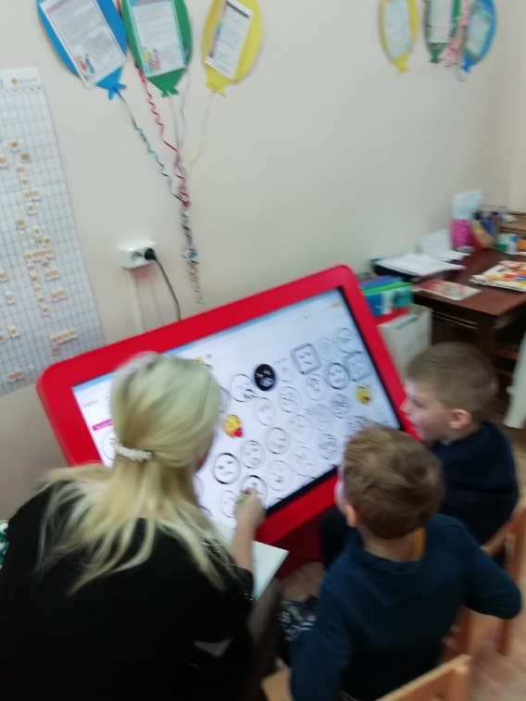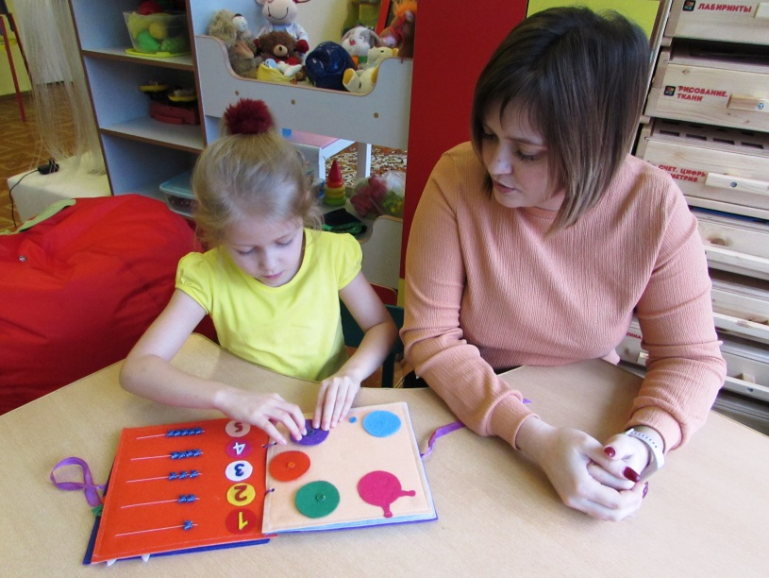
Дошкольный возраст – важный период развития сенсорно-перцептивной сферы. В дошкольном возрасте ребенок взаимодействует с предметным миром, овладевая употреблением все большего числа предметов по их функциональному назначению. В то же время ребенок понимает некоторое относительное постоянство окружающих предметов, что создает предпосылки к формированию понятийных категорий. Сенсорное развитие дошкольника включает две взаимосвязанные стороны - усвоение представлений о разнообразных свойствах и отношениях предметов и явлений и овладение новыми действиями восприятия, позволяющими более полно и дифференцированно воспринимать окружающий мир.
Целостное восприятие — важное условие правильной ориентировки в окружающем предметном мире. Нарушение поисковой функции и замедление процесса переработки поступающей через органы чувств информации ведут к неполному, нестойкому и не всегда правильному узнаванию объектов окружающего мира.
Дети с ограниченными возможностями здоровья (дети с ОВЗ) - это дети, имеющие различные отклонения психического или физического плана, которые обусловливают нарушения общего развития, не позволяющие им вести полноценную жизнь.
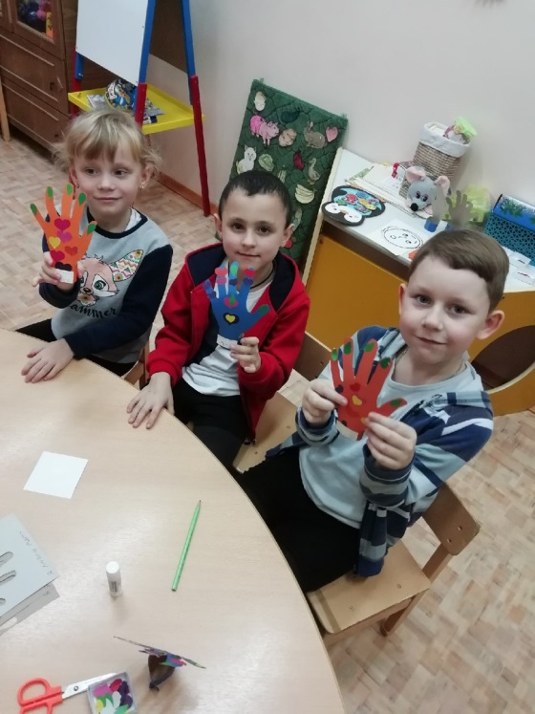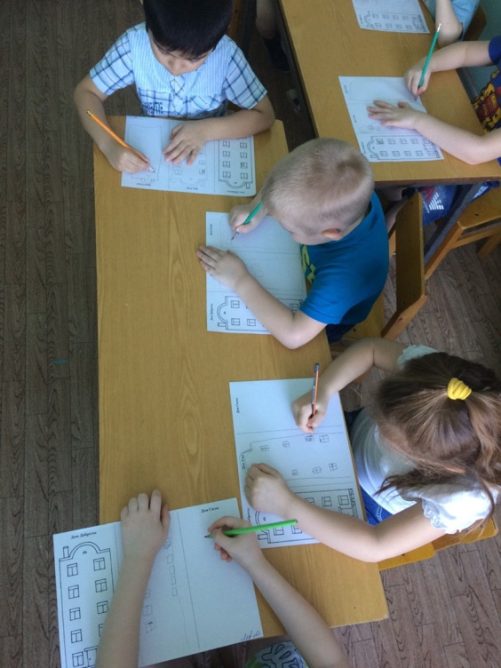
Сенсорное развитие детей дошкольного возраста с нарушениями речи, где первичным дефектом является недоразвитие речи, отличается качественным своеобразием. При полной сохранности анализаторных систем процесс восприятия имеет ряд трудностей: темп восприятия снижен, точность – недостаточна, объем – сужен, снижена скорость выполнения перцептивных операций, затруднена ориентировочно-исследовательская деятельность, направленная на исследование свойств и качеств предметов. Причиной этого явления становится тот факт, что правильно сформированная речь организует чувственный опыт детей. Первоисточником познания является восприятие, но роль возбудителя для его воспроизведения выполняет словесный раздражитель. Речь систематизирует и уточняет перцептивные процессы. Правильно обозначенные словом признаки предметов формируют в сознании ребенка законченный образ предмета. При нарушении речевого развития бедность словарного запаса затрудняет формирование системы понятий о характерных особенностях предмета.
Таким образом, недоразвитие речи сказывается на формировании сенсорных эталонов. Ребенок, называя основные цвета, затрудняется в названиях промежуточных цветовых оттенков, не использует слова, обозначающие величины («длинный – короткий», «широкий – узкий»), пользуется словами «большой – маленький». Также недостаточная дифференцированность восприятия проявляется в затруднении выделения составных частей предмета и определении свойств предмета на ощупь.
Дети с ограниченными возможностями здоровья зачастую не могут самостоятельно получить необходимый сенсорный опыт, поэтому им необходимы занятия по сенсорному развитию.
Следовательно, чем активнее ребенок воспринимает окружающий мир, тем быстрее и успешнее он развивается. Система специально разработанных занятий, направленных на коррекцию и развитие сенсорно-перцептивной сферы, учитывающих индивидуальные особенности ребенка и способствующая общей гармонизации эмоционально-волевой сферы – важное условие полноценного развития дошкольника.
Я работаю по программе: «Коррекция сенсорно-перцептивных процессов у детей дошкольного возраста с ОВЗ, в условиях интерактивной среды». Цель которой является: целенаправленное и системное коррекционно-развивающее воздействие на сенсорно-перцептивную и эмоционально-волевую сферы детей дошкольного возраста с ограниченными возможностями здоровья с за счет использования обогащенной мультисенсорной среды.

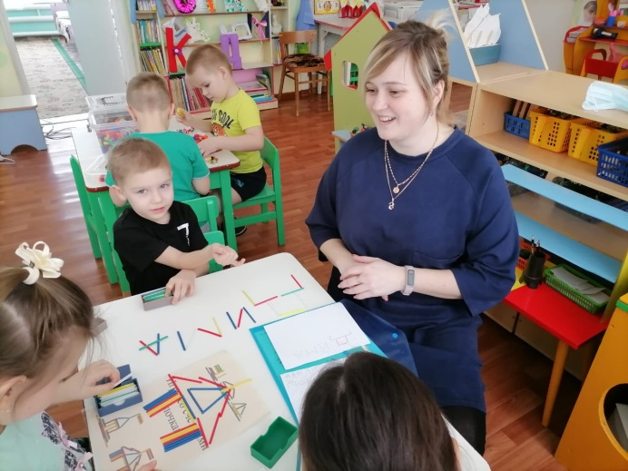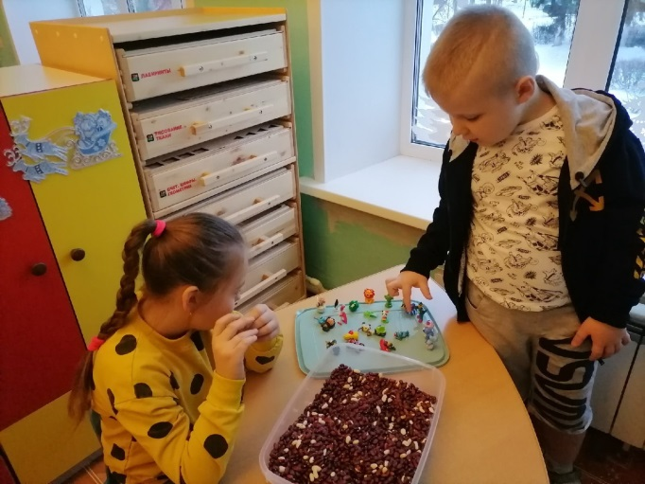
Достаточно часто, в психолого-педагогической литературе встречается мнение, что у детей дошкольного возраста наблюдается существенное недоразвитие функционирования и слаженности в работе зрительного, слухового и тактильно-кинестетического анализаторов, что негативно влияет на психомоторное и сенсорно-перцептивное развитие детей. Было экспериментально доказано, что коррекционная работа, проводимая в условиях полифункциональной среде с детьми раннего дошкольного возраста, значительно активизирует процессы восприятия: слухового, зрительного, сенсорно-пецептивных процессов.
Общий объем обследуемых составил 14 детей дошкольного возраста от 3 до 7 лет с ограниченными возможностями здоровья. Проводилось изучение особенностей сенсорного развития детей дошкольного возраста; дано обоснование и описание методик обследования, проанализирован уровень развития сенсорных функций детей исследуемой группы. Разработанный коррекционно-развивающий комплекс занятий способствует коррекции и ликвидации многих неблагоприятных нарушений у детей, способствует повышению функциональных и адаптационных возможностей организма. Предложен определенный цикл посещений, он включает в себя 18 занятий по 15-20 минут.
Были подобраны для обследования методики, состоящие из двух блоков заданий: на основе традиционной методики психолого-педагогической диагностики Э.Г.Пилюгиной, шкалы психомоторного развития по Гриффитс (второй год жизни), и опросника для родителей «Шкала развития детей».
Диагностика осуществлялась в начале и в конце учебного года, в форме индивидуального психолого-педагогического эксперимента в условиях темной сенсорной комнаты, а также в процессе наблюдения за детьми в свободной жизнедеятельности в домашней обстановке родителями. Совокупность данных, полученных в процессе выполнения детьми двух блоков заданий, в ходе анкетирования родителей, изучения заключений ПМПК позволила сделать выводы об уровне и особенностях развития детей и выстроить на этой основе корректную в методическом отношении последовательность работы по коррекции нарушений сенсорного развития детей дошкольного возраста.
По результатам диагностики и после проведенных коррекционных мероприятий, родителям давались рекомендации по воспитанию, развитию ребенка, а так же по подбору дидактических игр и пособий для занятий в домашних условиях.
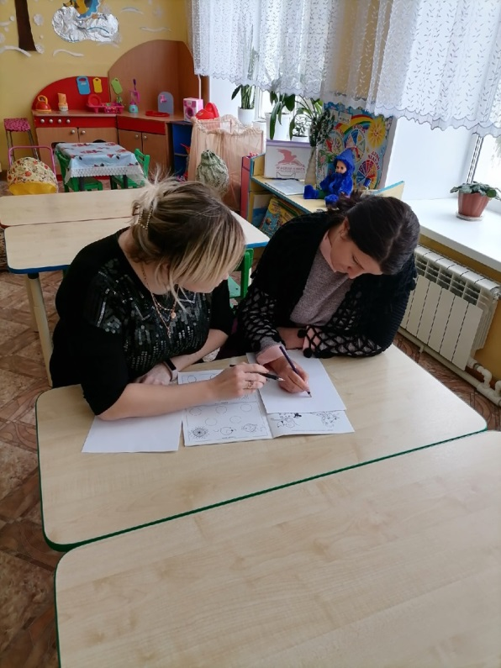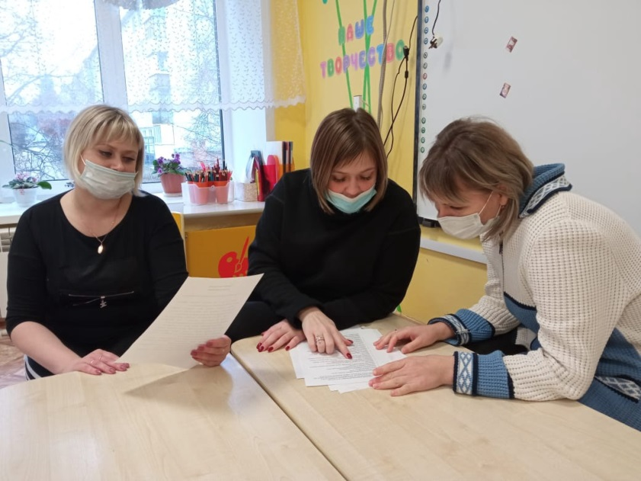
Первый блок заданий (скрининг-диагностика по Гриффитс) был направлен на определение следующих параметров: общей и мелкой моторики, сформированности функциональных возможностей кистей и пальцев рук, двигательных навыков; зрительного восприятия; уровня сформированности у детей сенсорно-перцептивных действий; внимания; сформированности ориентировки в пространстве; развития, понимания речи. Следует отметить, что после проведенных коррекционных занятий, во всех показателям психомоторного развития у детей, наблюдается положительная динамика:
- общая моторика (Д.З.) – отмечается преобладание среднего и низкого уровня развития (моторная неловкость); после проведенной коррекционной работы – улучшение среднего и высокого уровня развития от 33% до 60 %;
- мелкая моторика - выявлено средний и низкий уровень развития; после занятий – увеличение среднего и высокого уровня развития (от 7 % до 66 %);
- эмоциональный отклик показал значительное увеличение эмоционального отклика на занятия в сенсорной комнате (снизилась тревожность, реакция на пребывание в необычной обстановке от 18 % до 67 %);
- средства общения так же улучшились - дети стали использовать более сложную мимику, жесты, стали появляться новые слова, запоминали названия некоторых предметов. Отмечается улучшения в познавательной активности, контактности, внимательности при выполнении предложенных заданий. Следует учесть, что показателями в этом возрасте так же являются и ответные реакции ребенка (мимика, положительные отклики) на эмоционально-радостное общение со взрослыми. А спонтанные эмоциональные экспрессии - показатель хорошего самочувствия ребенка, но не более. Наглядно результаты исследования до проведенных занятий и после занятий представлены на рисунках 1-8.

Рис.1 Общая моторика Рис.2 Мелкая моторика
0
10
20
30
40
50
60
70
Д.З
П.З.
Высокий
Средний
Низкий
Рис.3 Эмоциональный отклик Рис.4 Средства общения
Рис.5 Внимание Рис.6 Характеристика речи
Рис.7 Познавательная активность Рис.8 Контактность
С помощью второго блока заданий определялся уровень сформированности у обследуемых детей восприятия: зрительного, слухового, тактильного, а так же сенсорно-перцептивных действий, с использованием элементов методики Э.Г.Пилюгиной. Блок состоял из пяти заданий «Пирамидка» «Собери матрешку», «Построй башню», «Вкладыши», «Раскладывание предметов по форме, цвету».
Рассматривая результаты исследования, можно наглядно убедиться, что наблюдается положительная динамика после проведенных коррекционных занятий. Зрительное восприятие улучшилось от 13 % до 34; слуховое восприятие от 23% до 36; тактильные ощущения от 14 % до 31 %.

Итоговые результаты исследования восприятия
По результатам выполнения детьми двух блоков заданий, а также изучения медицинской и психолого-педагогической документацию, у исследуемой группы детей были выделены три уровня, в основу которых были положены оценочные критерии, характеризующие состояние их сенсорно-перцептивной, познавательной и речевой деятельности.
Чтобы более точно определить уровень общего психоречевого, сенсорного и моторного развития, сформированности социально-бытовых навыков и различных видов ощущений у детей, использовалось анкетирование родителей - Шкала развития детей, которая апробирована в МКДОУ № 5.
Анкета охватывает:
- социальное развитие ребенка;
- навыки самообслуживания у ребенка;
-сенсомоторное развитие ребенка;
- развитие мелких и крупных движений у ребенка;
-понимание языка, эмоциональное состояние ребенка на момент обследования.
В то же время, беседы по результатам анкеты для родителей, позволил нам сделать вывод о том, что причинами низкого уровня развития ребенка является не только особенности уровень развития ребенка, развития его сенсорной сферы, неврологические нарушения, время, но и качественная педагогическая грамотность родителей, системность занятий. Отмечается, что родители или часто в ответах завышают или занижают уровень развития ребенка, что может говорить о гиперопеке или гипоопеке, а так же о неправильно стиле семейного воспитания или неграмотном подходе к развитию и воспитания ребенка.
Таким образом, систематическая работа с предложенным комплексом коррекционной в условиях полифункциональной интерактивной среды, показала свою эффективность, результативность в развитии сенсорно-моторного развития детей, так как моя работа была комплексной: психолог, родитель и педагог. Она способствует к совершенствованию фиксации, глазомера, цветовосприятия, формированию зрительно-моторных координаций, навыков ориентировки в пространстве, а следовательно, ребенок быстрее сможет адаптироваться в социуме, в микрогруппе сверстников.

Результаты психокоррекционной работы в Сенсорной комнате
за 2019-2021 учебный год.
(в процентном соотношении)
Результаты коррекционной работы | Процентное соотношение
Дети, окончившие курс коррекции с положительной динамикой в соответствии с запросом. | 61%
Рекомендован повторный курс занятий. | 32%
Дети, прервавшие обучение (по разным причинам). | 7%

